**Họ Tên:** Phạm Thị Hồng Linh

**MSSV:** B1809365

**CÀI ĐẶT VÀ CÂU HÌNH FTP SERVER**

**CHO PHÉP ĐĂNG NHẬP NẶC DANH**

1. Kiểm tra Adapter của máy ảo Ubuntu Server là **Bridged Adapter**

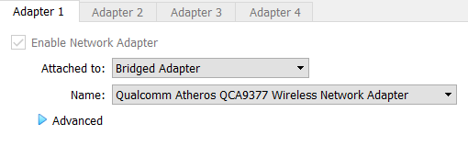

1. Khởi động Ubuntu Server
2. Kiểm tra Ubuntu Server có thể kết nối Internet

Dùng lệnh **ping** 192.168.1.1 (kiểm tra kết nối đến Router)

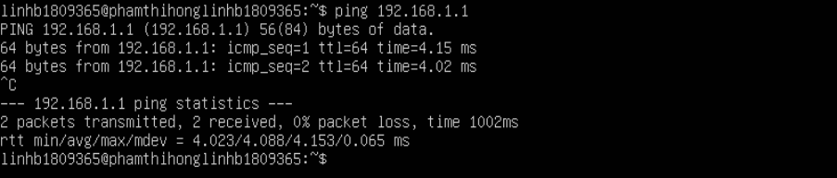

1. Cài đặt **vsftp server**

Dùng lệnh **sudo apt-get install vsftpd**

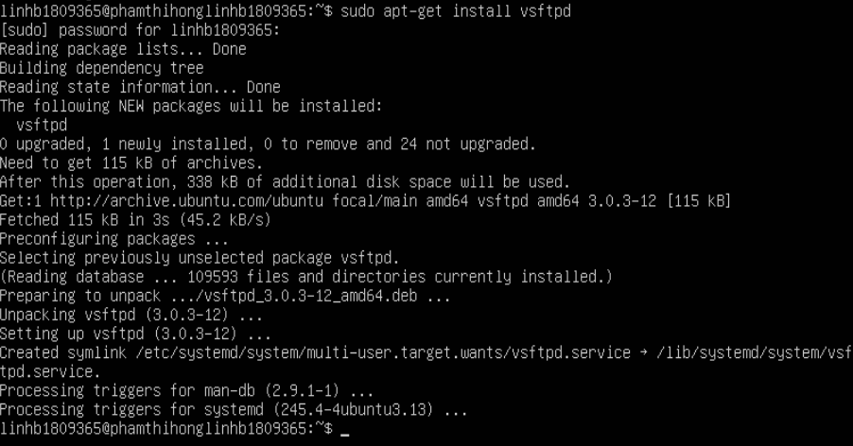

1. Cấu hình để cho phép nối kết đến **vsftp server** theo kiểu nặc danh

* Sửa đổi tập tin cấu hình**: sudo nano /etc/vsftpd.conf**



* Khởi động lại dịch vụ sau khi cấu hình:



1. Trên máy thực kiểm tra kết nối đến Ubuntu Server

* Dùng lệnh **ping 192.168.1.41**

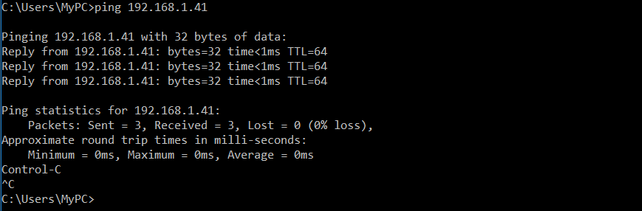

1. Nối kết đến ftp server bằng chương trình client ftp

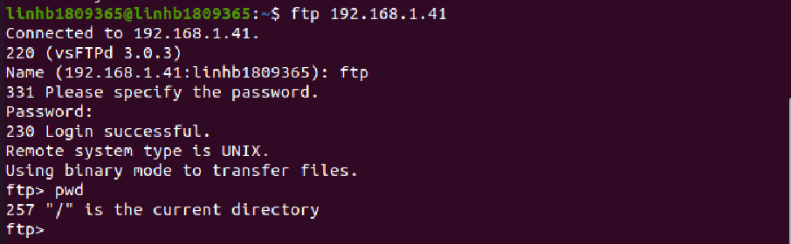

1. Trên Ubuntu server thực hiện các lệnh tạo file, cấp quyền như hình:

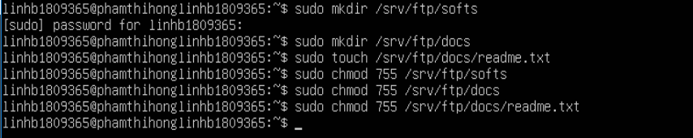

1. Trên Ubuntu Desktop nối kết bằng tài khoản nặc danh đến ftp server

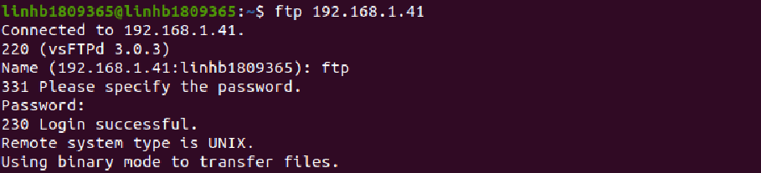

* Tên thư mục hiện hành: **pwd**



* Liệt kê nội dung thư mục hiện hành của server: **ls**

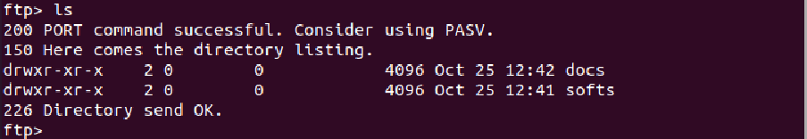

* Chuyển vào thư mục docs: **cd /docs.** Liệt kê nội dung thư mục**: ls -l**

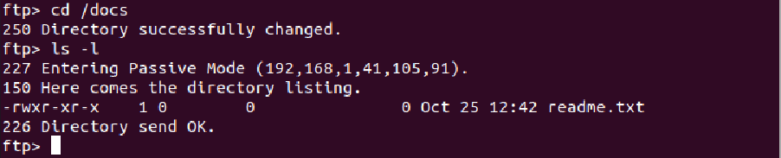

* Download tập tin readme.txt trong thư mục docs

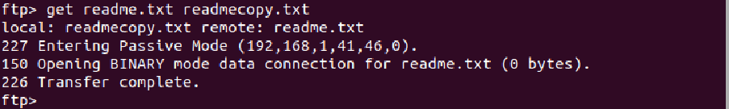

*--Hết--*